动能和动能定理

【目标要求】
1．知识与技能
掌握动能的表达式。
掌握动能定理的表达式。
理解动能定理的确切含义，应用动能定理解决实际问题。
2．过程与方法
运用演绎推导方式推导动能定理的表达式。
理论联系实际，学习运用动能定理分析解决问题的方法。
3．情感、态度与价值观
通过动能定理的演绎推导，感受成功的喜悦，培养学生对科学研究的兴趣。
【巩固教材－稳扎稳打】
1．一个物体A在光滑的水平面上匀速滑行，则 ( )
A．这个物体没有能 B．这个物体的能量不发生变化
C．这个物体没有动能 D．以上均不正确
2．甲乙两物体的质量之比是1:3,速度之比为3:1,则它们的动能之比E_{k甲}: E_{k乙}为 ( )
A．1:1 B．1:3 C．3:1 D．9:1
3．一子弹以水平速度v射入一块固定的木块中，射入深度为S，设子弹在木块中运动时受到的阻力是恒定的，那么当子弹以$\frac{v}{2}$的速度水平射入此木块时，射入深度为 ( )
A．S B．$\frac{s}{2}$ C． D．$\frac{s}{4}$
4．一人用力踢质量为1kg的足球，使球由静止以10m/s的速度沿水平方向飞出，假设人踢球时对球的平均作用力为200N，球在水平方向运动了20m，那么人对球所做的功 ( )
A．50J B．200J C．4000J D．非上述各值
【重难突破—重拳出击】
1．下列关于运动物体所受的合外力、合外力做功和动能变化的关系正确的是 ( )
A．如果物体所受的合外力为零，那么，合外力对物体做的功一定为零
B．如果合外力对物体所做的功为零，则合外力一定为零
C．物体在合外力作用下作变速运动，动能一定变化
D．物体的动能不变，所受的合外力必定为零
2．关于做功和物体动能变化的关系，不正确的是 ( )
A．只要动力对物体做功，物体的动能就增加
B．只要物体克服阻力做功，它的动能就减少
C．外力对物体做功的代数和等于物体的末动能与初动能之差
D．动力和阻力都对物体做功，物体的动能一定变化
3．质量为m，速度为V的子弹射入木块，能进入S米。若要射进3S深，子弹的初速度应为原来的（设子弹在木块中的阻力不变） ( )
A．3倍 B．$\sqrt{3}$ 倍 C．9倍 D．$\frac{3}{2}$倍
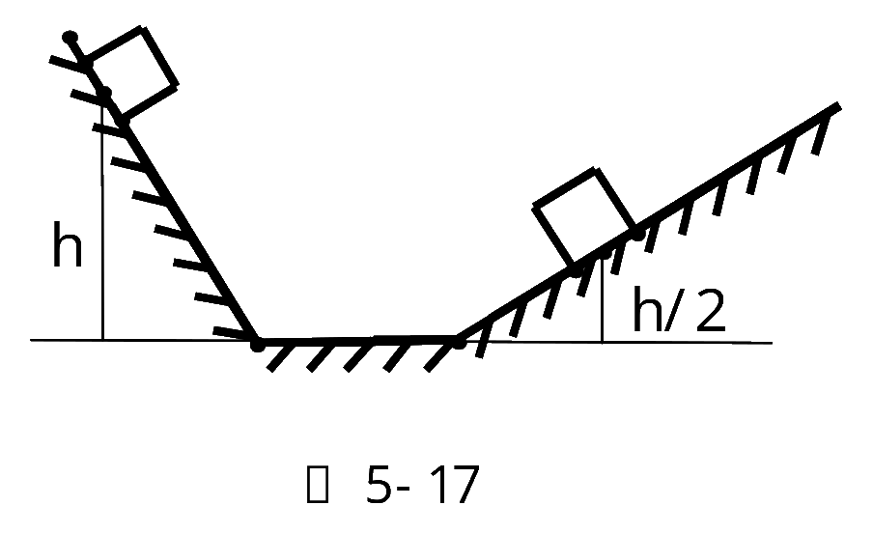
4．质量为m的物体A由静止开始下滑至B而停止，A、B离水平地面的高度分别为h及$\frac{h}{2}$，如图5-17所示。若用平行于接触面的力把它沿原路径从B拉回到A处，则拉力的功至少应为 ( )
图5−17
A．mgh B．1.5mgh
C．2mgh D．3mgh
5．如图5-18所示，一木块放在光滑水平面上，一子弹水平射入木块中，射入深度为d，平均阻力为f．设木块离原点s远时开始匀速前进，下列判断正确的是 ( )
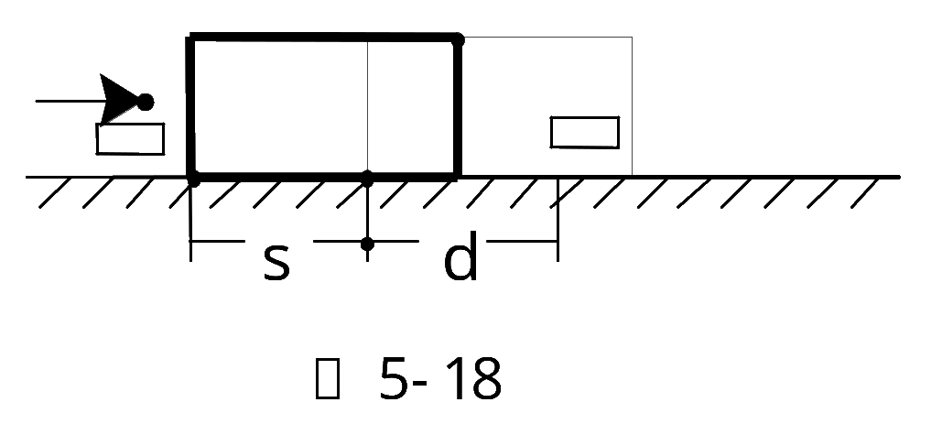
A．功fs量度子弹损失的动能
图5−18
B．f（s＋d）量度子弹损失的动能
C．fd量度子弹损失的动能
D．fd 量度子弹、木块系统总机械能的损失
6．一质量为1kg的物体被人用手由静止向上提升1m，这时物体的速度2 m/s，则下列说法正确的是 ( )
A．手对物体做功12J B．合外力对物体做功12J
C．合外力对物体做功2J D．物体克服重力做功10 J
图5−19
7．如图5-19所示在高为H的平台上以初速V₀抛出一质量为m的小球，不计空气阻力，当它到达离抛出点的竖直距离为h的B点时，小球的动能增量为 ( )
A．$\frac{1}{2}{\text{mv}}_{0^{2}}$ B．$\frac{1}{2}{\text{mv}}_{0^{2}}+\text{mgh}$
C．$\text{mgH}−\text{mgh}$ D． $\text{mgh}$
8．静止在光滑水平面上的物体，在水平力F的作用下产生位移s而获得速度 v，若水平面不光滑，物体运动时受到摩擦力为$\frac{F}{n}$（n是大于1的常数），仍要使物体由静止出发通过位移s而获得速度v，则水平力为 ( )
A． $\frac{n+1}{n}F$ B．$\frac{n−1}{n}F$ C．$\text{nF}$ D．$(n+1)F$
【巩固提高—登峰揽月】
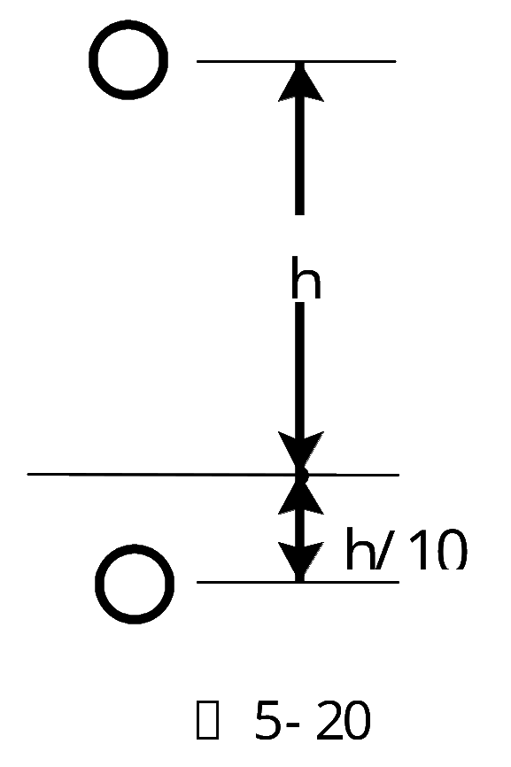
图5−20
1．置于水平面上的两物体A与B，物体与地面间的动摩擦因数相同，A、B质量之比为1：2，若它们的初速度相同，则滑行的距离之比为 ；若它们的初动能相同，则滑行的距离之比为 。
2．如图5-20所示，质量为m的钢珠从高出地面h处由静止自由下落，落到地面进入沙坑$\frac{h}{\text{10}}$停止，则
（1）钢珠在沙坑中受到的平均阻力是重力的多少倍？
（2）若让钢珠进入沙坑$\frac{h}{8}$，则钢珠在h处的动能应为多少？（设钢珠在沙坑中所受平均阻力大小不随深度改变）

【课外拓展—超越自我】
1．如图5-21所示,A、B两球质量相等，系在细线的两端，把细线拉直，细线长为L，水平桌面高为h,且L>h，B与桌面的动摩擦因数为μ，A球由桌边从静止开始竖直下落，落地后不再反弹，求：桌高h满足什么条件，B球不滑离桌边？（其它摩擦不计）
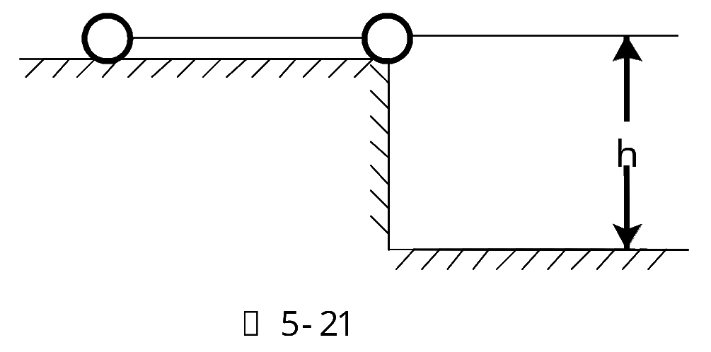
图5−21

第七节 动能和动能定理
【巩固教材－稳扎稳打】1.B 2.C 3.D 4.A
【重难突破—重拳出击】1.A 2.C 3.B 4. A 5.BD 6.ACD 7.D 8.A
【巩固提高—登峰揽月】1.1：1 2：1
2.解答（1）取钢珠为研究对象，对它的整个运动过程，由动能定理得W=W_{F}+W_{G}=△E_{K} =0。取钢珠停止处所在水平面为重力势能的零参考平面，则重力的功W_{G}=$\frac{\text{11}}{\text{10}}$mgh，阻力的功W_{F}=$−\frac{1}{\text{10}}$ F_{f} h， 代入得$\frac{\text{11}}{\text{10}}$mgh$−\frac{1}{\text{10}}$F_{f} h=0，故有F_{f} /mg=11。即所求倍数为11。
（2）设钢珠在h处的动能为E_{K}，则对钢珠的整个运动过程，由动能定理得W=W_{F}+W_{G}=△E_{K} =0，进一步展开为$\frac{9\text{mgh}}{8}−\frac{F_{1}h}{8}=−E_{k}$，得$E_{k}=\frac{\text{mgh}}{4}$
说明 对第（2）问，有的学生这样做，$\frac{h}{8}−\frac{h}{\text{10}}=\frac{h}{\text{40}}$，在$\frac{h}{\text{40}}$中阻力所做的功为
$\frac{F_{1}h}{\text{40}}=\frac{\text{11}\text{mgh}}{\text{40}}$，因而钢珠在h处的动能$E_{k}=\frac{\text{11}\text{mgh}}{\text{40}}$。这样做对吗？请思考。
【课外拓展—超越自我】1．解答 设A球落地时速度为V，绳子对A、B球做的功为W_{F}，根据动能定理：
对A球有：mgh-W_{F}= mv²
对B球有：W_{F} -μmgh= mv²
A球落地后B球向前做匀减速运动，根据动能定理：
− -μmg(L-h) =- mv²
解得：h=
要使B球不滑离桌边，桌高应满足的条件为：h≤

